
2018年北京市高级中等学校招生考试
物 理 试 卷
一、单项选择（下列各小题均有四个选项，其中只有一个选项符合题意。共30分，每小题2分）
1. 下列物品中，通常情况下属于导体的是
A. 塑料安全帽 B. 布手套 C. 橡胶鞋 D. 钢尺
2. 图1所示的光现象中，由于光的反射形成的是
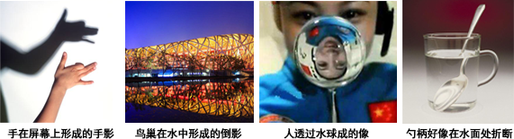

3. 下列用电器中，利用电流热效应工作的是
A. 电暖气 B. 计算器 C. 电视机 D. 笔记本电脑
4. 下列实例中，为了增大压强的是
A. 书包带做的较宽 B. 图钉帽做得面积较大
C. 大型平板车装有很多车轮 D. 石磨的磨盘做得很重
5. 下列做法中符合安全用电要求的是
A. 用电器电线绝缘皮破损了仍继续使用 B. 在未断开电源的情况下更换灯泡
C. 在家庭电路中安装空气开关或保险丝 D. 在高压线附近放风筝
6. 下列实例中，为了减小摩擦的是
A. 足球守门员戴有防滑手套 B. 骑自行车刹车时用力捏闸
C. 运动鞋的底部制有凹凸不平的花纹 D. 给自行车的车轴加润滑油
7. 下列实例中，属于做功改变物体内能的是
A. 锯木头时的锯条温度升高 B. 加入冰块的饮料温度降低
C. 倒入热牛奶的杯子温度升高 D. 放入冷水中的热鸡蛋温度降低
8. 图2所示的物态变化实例中，由于液化形成的是
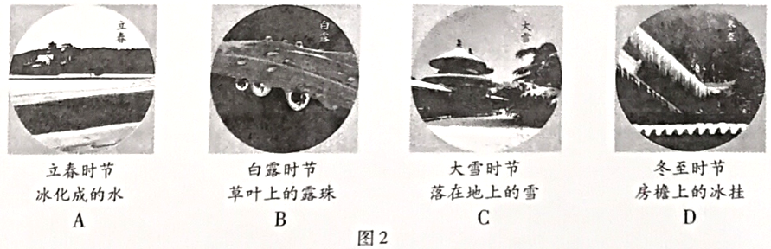

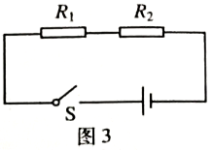
9. 图3所示的电路中，电阻阻值R₁<R₂。闭合开关S后，电阻R₁、R₂两端的电压分别为U₁、U₂，通过两个电阻的电流分别为I₁、I₂。下列判断中正确的是
A. I₁ = I₂ B. I₁ > I₂
C. U₁ = U₂ D. U₁ > U₂
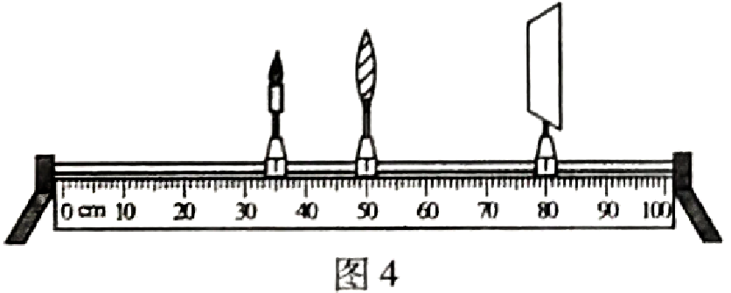
10. 小军做凸透镜成像规律的实验时，将焦距为10cm的凸透镜固定在光具座上50cm刻度线处，光屏和点燃的蜡烛分别位于凸透镜两侧，蜡烛放置在35cm刻度线处，如图4所示。移动光屏，直到在光屏上呈现烛焰清晰的像。下列说法中正确的是
A. 光屏上呈现的是烛焰的虚像
B. 光屏上呈现的是烛焰正立的像
C. 光屏上呈现的是烛焰放大的像
D. 该实验现象能说明照相机的成像特点
11．有两个额定电压相同的电热水壶甲和乙，甲的额定功率为1800W，乙的额定功率为1200W。两个电热水壶都正常工作时，下列说法中正确的是
A．甲电热水壶两端的电压较高
B．电流通过甲电热水壶做功较快
C．通过两个电热水壶的电流相等
D．相同时间内，两个电热水壶消耗的电能一样多
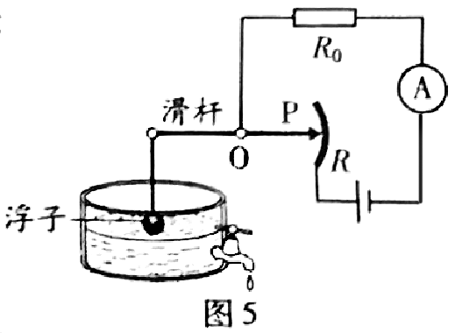
12．小海设计了一种测定油箱内油量的模拟装置，如图5所示，其中电源两端电压保持不变，R₀是定值电阻，R是滑动变阻器的电阻片，滑动变阻器的滑片P跟滑杆的一端连接，滑杆可以绕固定轴O转动，另一端固定着一个浮子。油箱中的油量减少时，浮子随油面下降，带动滑杆使变阻器的滑片P向上移动，从而引起电流表的示数发生变化。下列说法中正确的是
A．电流表示数变小时，表明油箱中的油量减少
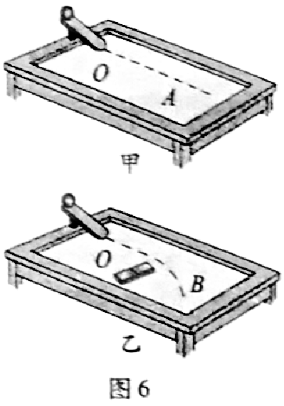
B．电流表示数变小时，电阻R₀两端电压变大
C．当油箱中的油量减少时，电流表示数变大
D．当油箱中的油量减少时，变阻器R连入电路的电阻变小
13. 在图6所示实验中，将小铁球从斜面顶端由静止释放，观察到它在水平桌面上运动的轨迹如图6甲中虚线OA所示。在OA方向的侧旁放一磁铁，再次将小铁球从斜面顶端由静止释放，观察到它在水平桌面上运动的轨迹如图6乙中虚线OB所示。由上述实验现象可以得出的结论是
A. 小铁球在桌面上继续运动是由于受到向前的作用力
B. 磁铁对小铁球没有作用力
C. 力可以改变小铁球的运动方向
D. 力可以使小铁球发生形变
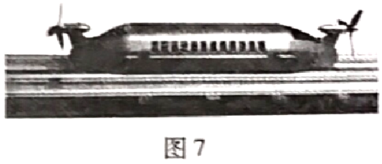
14. 中国科技馆有一个由小车和螺旋桨组成的装置，如图7所示。小车在磁体间的相互作用下悬浮于水平平直轨道上。按下控制开关，小车左端的螺旋桨开始转动，小车由静止开始沿轨道向右运动，速度逐渐增大；一段时间后，小车右端的螺旋桨也开始转动，最终在两个螺旋桨转速的自动调节下，小车可以停在轨道上。下列说法中正确的是
A. 小车静止悬浮在轨道上时，只受到重力作用
B. 小车静止悬浮在轨道上时，受到竖直向上的磁力
C. 小车向右运动的过程中，所受合力一定为零
D. 小车速度增大的过程中，小车的机械能不变
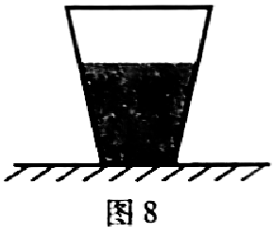
15. 如图8所示，盛有水的杯子静止在水平桌面上。杯子重1N，高9cm，底面积30cm²；杯内水重2N，水深6cm，水的密度为1.0×10³kg/m³，g取10N/kg。下列选项中正确的是
A. 水对杯底的压强为900Pa
B. 水对杯底的压力为2N
C. 水杯对桌面的压强为1000Pa
D. 水杯对桌面的压力为2.8N
二、多项选择题（下列各小题均有四个选项，其中符合题意的选项均多于一个。共14分，每小题2分。每小题选项全选对的得2分，选对但不全的得1分，有错选的不得分）
16. 下列能源中，属于可再生能源的是
A. 石油 B. 风能 C. 煤炭 D. 太阳能
17. 下列说法中正确的是
A. 同种电荷相互排斥
B. 光是电磁波
C. 电荷的移动形成电流
D. 负电荷定向移动的方向就是电流的方向

18. 下列说法中正确的是
A. 组成物质的分子之间，只存在引力，不存在斥力
B. 组成物质的大量分子无规则运动的剧烈程度与温度有关
C. 晶体在熔化过程中吸收热量，温度不变
D. 沿海地区通常比内陆地区昼夜温差小，原因之一是水的比热容比砂石的比热容大
19. 图9展示了我国古代劳动人民的智慧成果，对其中所涉及的物理知识，下列说法中正确的是
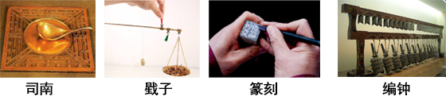

- 司南利用地磁场对磁体有力的作用来指示南北
- 戥子利用杠杆平衡来称量质量
- 篆刻刀的刀口做得很锋利，是为了减小压强
- 正在发声的编钟一定在振动
- 下列说法中正确的是
- 电流周围存在磁场
- 磁感线是真实存在的
- 电动机能够把电能转化为机械能
- 只要导体在磁场中做切割磁感线运动，就会产生感应电流
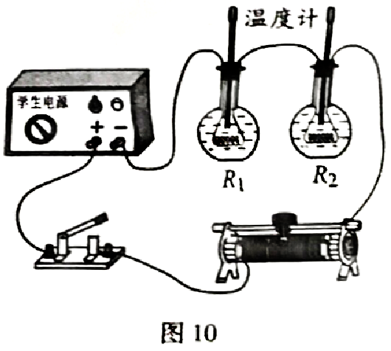
21. 小辉想探究电流通过电阻时产生的热量与哪些因素有关。他连接了如图10所示的电路进行实验，其中两个完全相同的烧瓶内分别装有质量相等、初温均为25℃的煤油，阻值为5Ω和10Ω的电阻丝R₁、R₂。闭合开关一段时间后，记录此时两个温度计的示数。根据上述实验，下列说法中正确的是
A. 此实验探究的是热量与电阻的关系
B. 此实验探究的是热量与电流的关系
C. 此实验探究的是热量与时间的关系
D. 此实验中用温度计示数变化的大小反映产生热量的多少
22. 图11所示为冬奥会的一些运动项目，关于这些项目中的情景，下列说法中正确的是
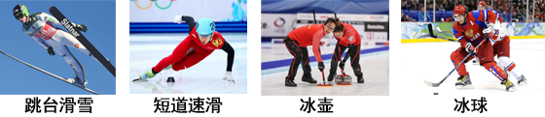
- 跳台雪运动员在空中下落的过程中，重力势能不变
- 短道速滑运动员在转弯滑行的过程中，运动状态不变
- 冰壶运动员掷出去的冰壶能继续向前运动，是由于冰壶具有惯性
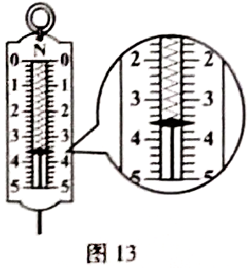
- 冰球运动员用球杆推着冰球使其水平滑动的过程中，冰球所受重力没有做功
三、实验解答题（共36分，23、25、26、30题各4分，24、27题各2分，28题6分，29题7分，31题3分）
23.（1）如图12所示，体温计的示数为 ℃。
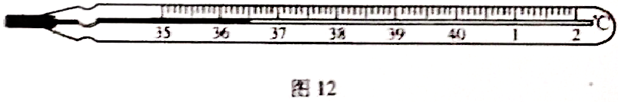
（2）如图13所示，弹簧到力计的示数为 N。

24.根据图14所示的电流方向，判断通电螺线管的A端是 极。（选填“N”或“S”）
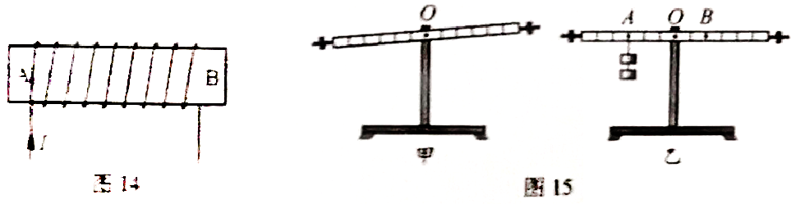

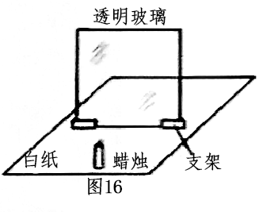
25. 小华探究杠杆平衡条件时，使用的每个钩码的质量均相等，杠杆上相邻刻线间的距离相等。如图15甲所示，为使杠杆在水平位置平衡，应将右端的平衡螺母向 （选填“左”或“右”)端调节。杠杆水平后，在杠杆上的A点悬挂了2个钩码，如图15乙所示，为杠杆保水平平衡，应在B点悬挂 个钩码。
26. 小光同学利用图16所示的装置及相同高度的蜡烛等器材探究平面成象的特点，其中平板透明玻璃与水平纸面垂直。
（1）将蜡烛放置在玻璃前某位置，蜡烛所成像的高度 蜡烛的高度。（选填“小于”、“等于”或“大于）
（2）将蜡烛靠近玻璃时，蜡烛所成像的高度 。（选填“变小”、“变大”或“不变”）
27. 实验桌上有两块完全相同的玻璃板，其上分别滴有等量的、表面积相同的水，小明加热其中一块玻璃板，如图17所示，观察两板变干的快慢。小明探究的问是：水蒸发的快慢与 是否有关。
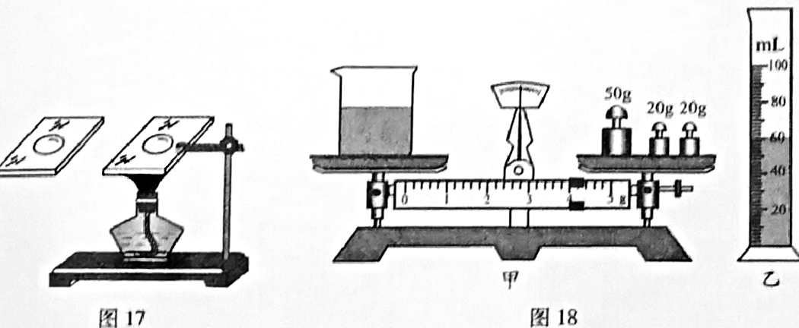
- 下面是小阳同学测量食用油密度的主要实验步骤：
① 用天平测出烧杯和食用油的总质量m₁。
② 将烧杯中的部分食用油倒人量筒中，并测出量筒中食用油的体积V。
③ 测出烧杯和杯内剩余食用油的总质量m₂。
④ 计算出食用油的密度ρ_{油}。
请根据以上实验完成下列问题：
（1）画出本次实验数据的记录表格。
（2）实验中m₁、V的测量数值分别如图18甲、乙所示，测出m₂=40g；则食用油的体积V= cm³，食用油的密度ρ_{油}= g/cm³
29. 小阳为测量额定电压为2.5V的小灯泡在不同电压下的电功率及观察小灯泡的发光情况，连接了如图19所示的电路。
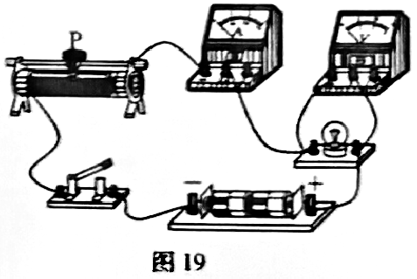
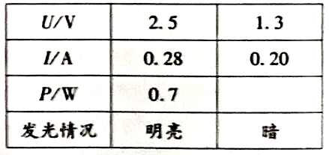
（1）闭合开关前，滑动变阻器的滑片P应放置在 端。（选填“左”或“右”）
（2）小阳的实验记录如上表所示，则小灯泡两端电压U=1.3V时的电功率P= W。
（3）由上表的实验记录你还能得到的结论： 。（写出一条即可）
（4）利用图19所示实验电路还可以进行的实验有： 。（写出一个即可）
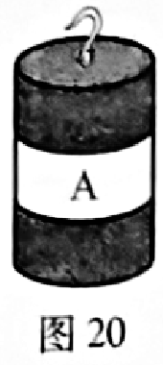
- 为了验证“浸在水中的物体所受浮力大小跟物体排开水的体积有关”，小明选用图20所示的圆柱体$A\left(ρ_{A}＞ρ_{水}\right)$、弹簧测力计和装有适量水的烧杯进行实验。
（1）以下是他的部分实验步骤，请你帮他补充完整：
①将圆柱体A悬挂在弹簧测力计下，静止时记录弹簧测力计的示数为F₁。
②将圆柱体A下部的一格浸入水中，圆柱体不接触容器，静止时记录弹簧测力计的示数为F₂。
③ ，静止时记录弹簧测力计的示数为F₃。
（2）由F₁-F₂ F₁-F₃（选填”＝“或“≠”），可以验证“浸在水中的物体所受浮力大小跟物体排开水的体积有关”。
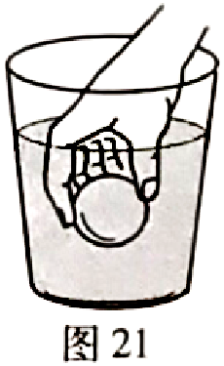
31．如图21所示，将一个小球浸没在水中由静止释放，请根据小球的受力情况分析其可能出现的运动情况。（可画受力示意图辅助说明）

四、科普阅读题（共4分）
请阅读《物理实验中的图像法》回答32题。
物理实验中的图像法
物理实验中的图像法是一种整理、分析数据的有效方法，图像中的图线可直观、简洁地显示出因变量随着自变量变换的趋势或规律。如果想要将物理实数据绘制成图像，可以按照下面的步骤来进行。
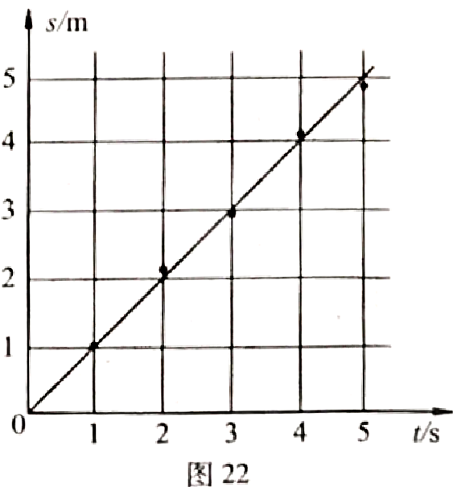
第一步，建立坐标轴、标注物理量和设定分度。首先建立坐标轴，通常用横轴代表自变量，纵轴代表因变量，在坐标轴上分别标注自变量和因变量的名称及单位；然后，设定坐标分度值。为了使绘制的图线比较均匀地分布在整幅坐标纸上，而不要偏在一角或一边，坐标分度值可以不从零开始。在一组数据中，自变量与因变量均有最低值和最高值，分度时，可用低于最低值的某一整数值作起点，高于最高值的某一整数值作终点。
第二步，根据数据描点。描点时根据数据在坐标纸上力求精准地画出对应的点。
第三步，绘制图线。绘制图线时不要把数据点逐点连接成折线，而应依据数据点的整体分布趋势，描绘出一条直线或光滑曲线，让尽可能多的点在图线上，或让数据点比较均匀地分布在图线两旁，这样绘制出的图线比图上的任何一个数据点更适合作为进行分析预测的依据。
倒如，小宇记录了自己沿直线步行过程中的时间及所对应的路程，图22中的黑点是他根据记录的数据在坐标纸上描出的数据点，利用这些数据点绘制出了图22中的直线。利用这条直线可以清楚地看出小宇步行的过程近似为匀速运动，还可以利用图线上的点计算出小宇步行过程中的速度，进而用速度预测出他在某一段时间内步行的路程。
32．请根据上述材料，回答下列问题：
（1）根据图22所示的图像，预测小宇步行10s的路程为 m。
（2）下表是某同学记录的物体温度随时间变化的实验数据。
时间/min | 0 | 5 | 10 | 15 | 20 | 25 | 30 | 35 | 40
温度/℃ | 80 | 72 | 64 | 59 | 55 | 51 | 47 | 46 | 45
① 若要绘制上述物体的温度随时间变化的图像，应选择图23中 图更合理。（选填“甲”或“乙”）
② 请在你选择的图中描出第20min时的温度数据点，并绘制出本次实验中物体温度随时间变化的图线。
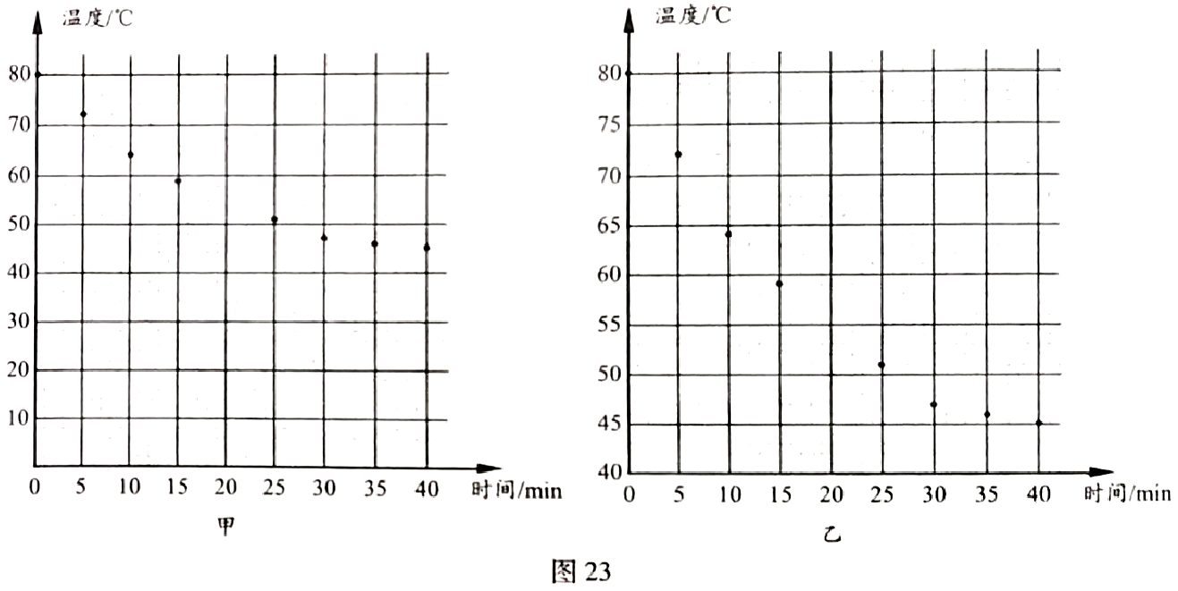
五、计算题（共6分，每小题3分）
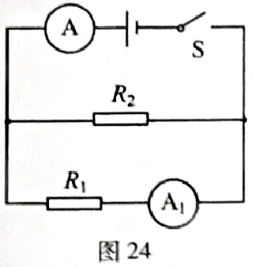
33. 如图24所示，电源两端电压U为9V并保持不变，电阻$R_{1}$阻值为10Ω。闭合开关S后，电流表A的示数I为1.2A.
求：（1）电流表$A_{1}$的示数$I_{1}$；
（2）电阻$R_{2}$的阻值。

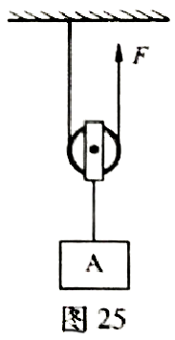
34．图25是用动滑轮提升货物A的示意图。在竖直向上的拉力F的作用下，使重450N的货物A在50s的时间里，匀速竖直上升了10m。在这个过程中，拉力F做的功为5000J。
求：（1）有用功$W_{有}$；
（2）拉力F的功率$P$；
（3）动滑轮的机械效率$η$。

